Групповая работа на уроках физики.
Методическая разработка урока по физике в 7 классе.
Тема урока: «задач на расчет Решение силы Архимеда. Выяснение условий плавания тел. Подготовка к контрольной работе».
Учитель физики ГОУ СОШ №306 Глушак Г.Н.
Цель урока: подготовиться к контрольной работе, обобщить пройденный материал по теме.
Задачи урока:
- Повторить основные формулы для расчета силы Архимеда,
- Уметь выразить из формулы неизвестную величину,
- Проверить наименование величин.
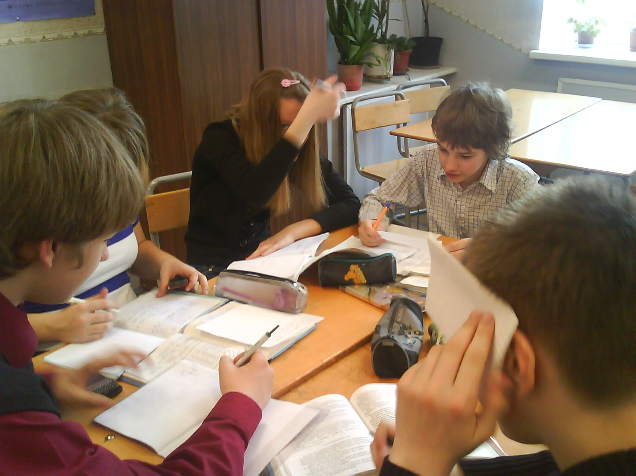

Работа учащихся в группах 7б класс.
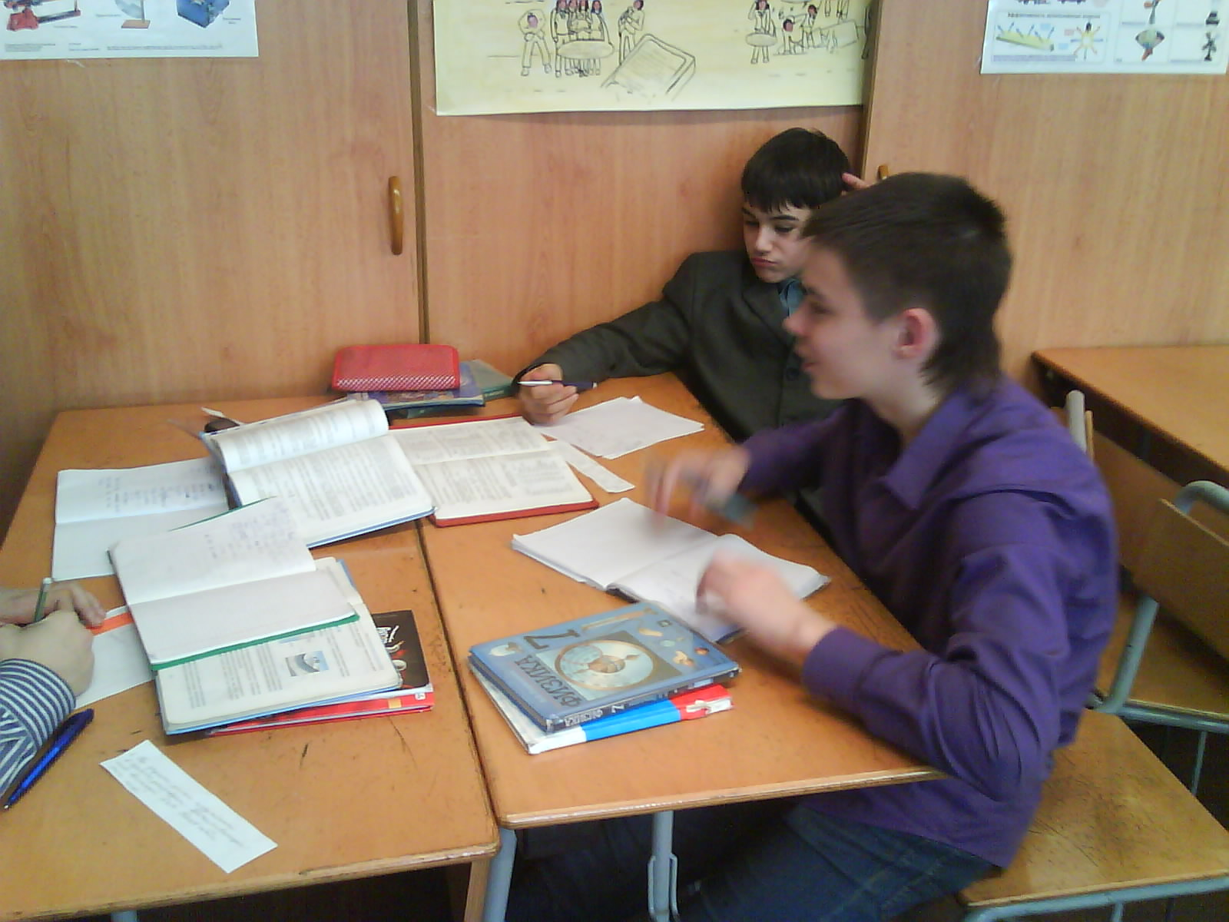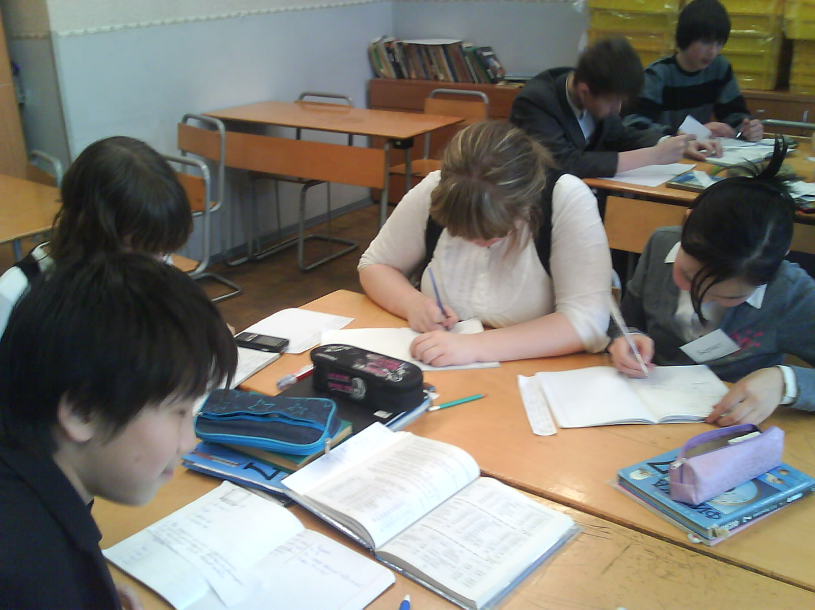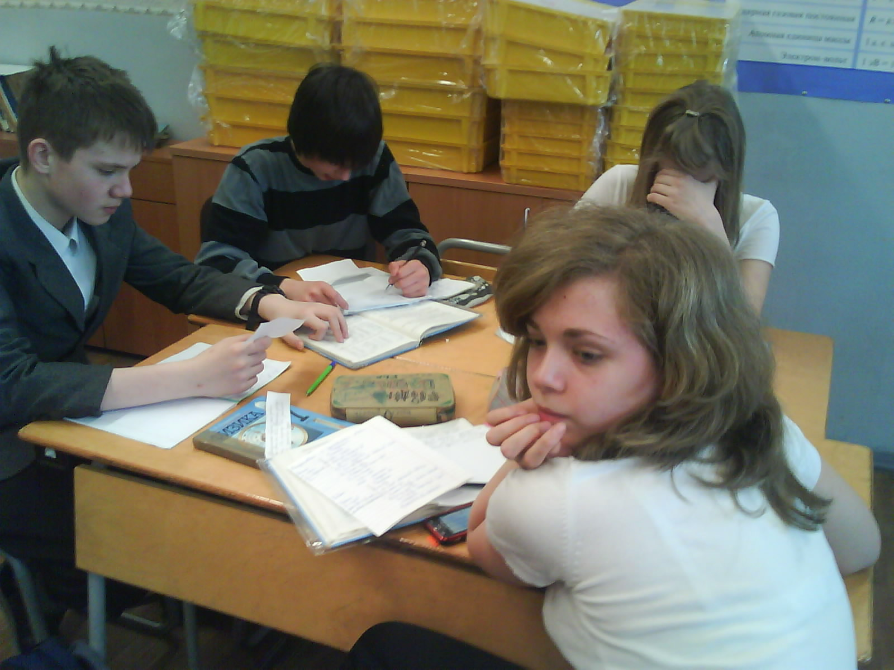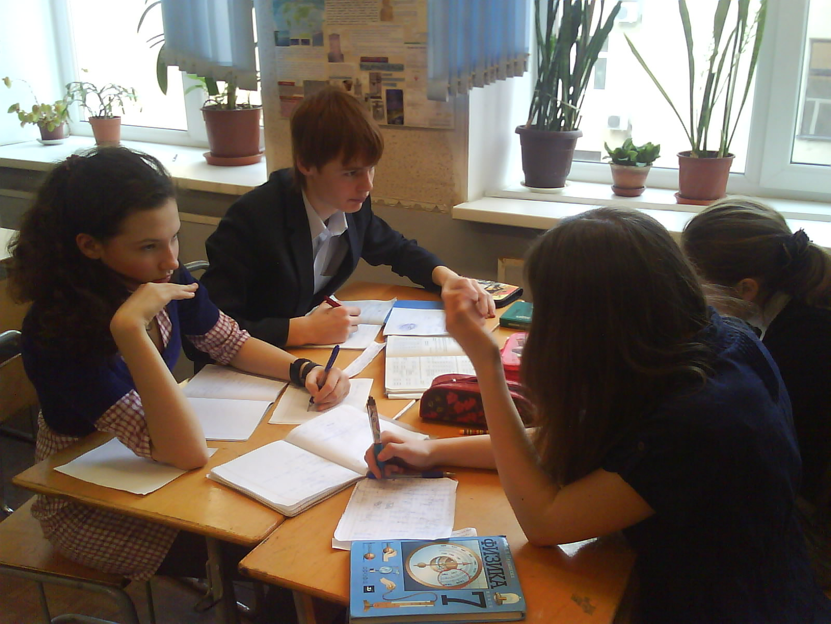

Особенности групповой работы на уроках:
Для работы в группах характерно непосредственное взаимодействие и сотрудничество между учащимися, которые становятся активными субъектами обучения. Это меняет в их глазах смысл и значение учебной деятельности, повышает мотивацию учащихся.
Комплектование групп может происходить:
- По желанию учащихся
- «Случайные группы» (например, по местам посадки учащихся в классе)
- Наиболее продуктивными является деление на группы, где в каждой группе по 4 человека учитель определяет одного сильного ученика «лидера группы», двух учеников среднего уровня обученности и одного слабого.
Формирование групп обязательно должно учитывать межличностные отношения между учениками класса.
Преимущества групповой работы:
- формирование навыков общения, сотрудничества, взаимопомощи
- умение отстаивать и обосновать свое мнение
- развитие творческого мышления, адекватная самооценка и самоуважение
- важность коллективного результата работы
- оценивание самостоятельной работы ученика в группе другими учащимися
- взаимоконтроль и взаимопроверка

Организация групповой работы на уроке:
Организационный момент. Деление на группы. 5 минут.
Раздача карточек с задачами. Задачи в группах одинаковые, задача под №1 самая простая и далее задачи усложняются. Самый сильный ученик в группе получает самую сложную задачу, самый слабый - самую легкую. 2 минуты.
Задача №1.
На предмет, целиком погруженный в керосин, действует выталкивающая сила величиной 2кН. Каков объем этого тела?
Задача №2.
Какую силу надо приложить, чтобы мраморную плиту массой 120кг удержать под водой?
Задача №3.
Прямоугольная баржа после приема груза осела на 0.5м. Принимая длину баржи 5м, ширину 3м, рассчитайте вес принятого груза.
Задача№4.
Плот состоит из 12 бревен, каждое из которых имеет объем 0.8метров кубических. Бревна сосновые. Можно ли на этом плоту переправить на другой берег груз массой 1.5тонны?
Каждый ученик решает индивидуально свою задачу, в случае необходимости он может обратиться к одному из учеников в своей группе за помощью.10 минут.
После индивидуальной работы каждый ученик в группе по очереди рассказывает решение задачи другим учащимся группы. Все разобранные задачи записываются в тетрадь.23 минуты.
Во время урока учитель контролирует работу групп, оказывает необходимую помощь. Если какая- либо из задач вызвала затруднения у многих учеников, то ее решение на экране показывается учащимся и разбор происходит коллективно.
В конце урока происходит обсуждение результатов работы (рефлексия).
Можно задавать учащимся вопросы: «Что понравилось? Что было трудно? Что не удалось сделать?»5 минут.
Обычно слабые ученики говорят, что многому научились на уроке, сильные ученики отмечают, что работать на уроке трудно, так как необходимо работать « за двоих».
Групповая работа была проведена в 7б классе, а 7а класс готовился к контрольной работе на традиционном уроке.
Результаты контрольной работы:
7а класс: оценку «2» получили 8 человек, оценку «3» соответственно 13 человек, оценку «4» 2 человека. Пятерок нет.
7б класс: оценку «2» получили 5 человек, оценку «3» 10 человек, оценку «4» 8 человек.


